# 安装

• 工欲善其事，必先利其器。学习linux系统，必须先安装一个[Linux](http://www.it165.net/os/oslin/" \t "_blank)系统。因马哥教学使用的是CentOS，所以在虚拟机上安装CentOS，以方便以后的学习。

1、首先下载最新CentOS6.5安装介质

下载地址：http://www.centoscn.com/CentosSoft/iso/2013/1205/2196.html根据需求下载32位或者64位的安装介质。

2、打开VMare Workstation，新建虚拟机，选择自定义选项。

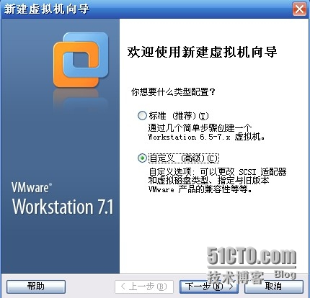

3、选择虚拟机硬件兼容性：

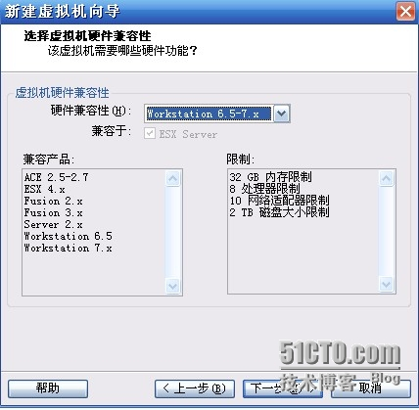

4、选择以后再安装操作系统

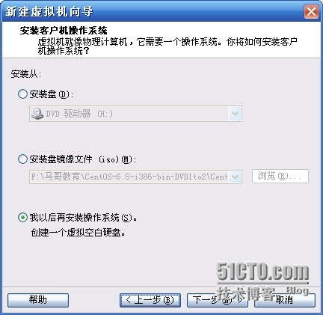

5、选择客户机安装的操作系统，版本选择Centos。如果是64位操作系统，选择CentOS 64

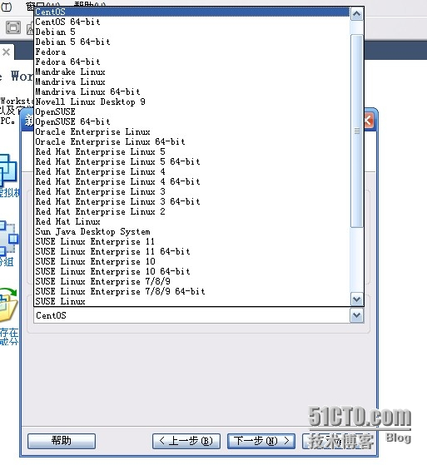

6、选择虚拟机文件保存的位置

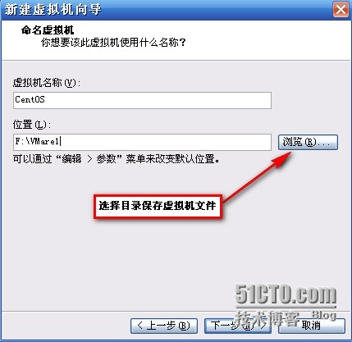

7、根据本机的配置选择处理器数量，内核数

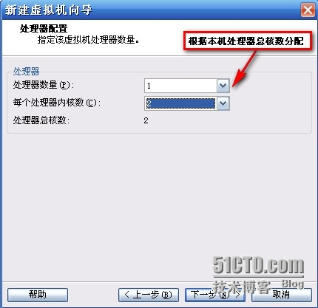

8、选择为虚拟机分配的内存大小。如果要安装桌面系统，内存必须大于768M。

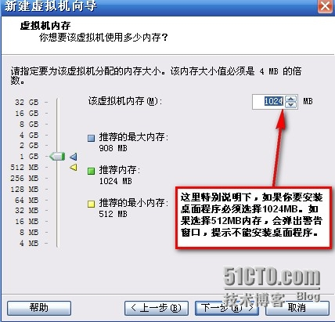

9、选择网络连接方式。桥接网络表示虚拟机是与宿主机有同等地位，拥有自己的IP能独立访问外网。NAT表示虚拟机使用宿主机的IP地址访问外网。建议：如果在公司安装选择NAT方式，在家里安装选择桥接方式。

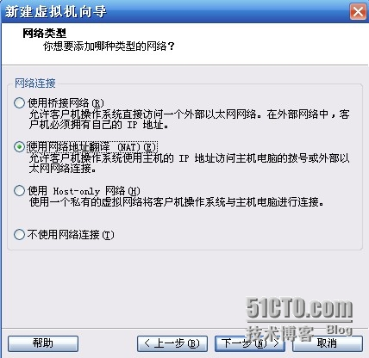

10、选择I/0控制其类型。默认即可。

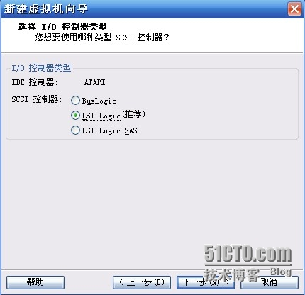

11、选择创建一个新的虚拟磁盘

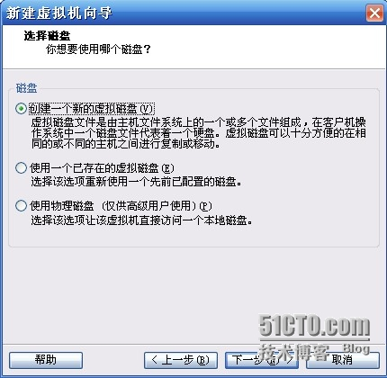

12、选择虚拟机磁盘类型。默认即可。

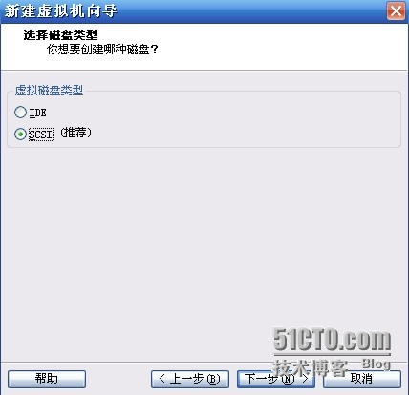

13、选择磁盘容量。一般选择单个文件存储虚拟磁盘。

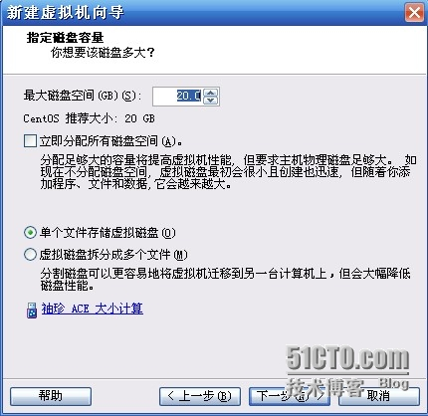

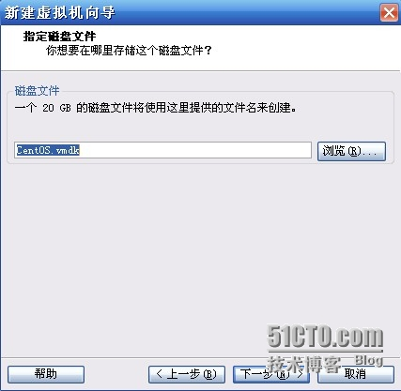

14、点击完成创建虚拟机。

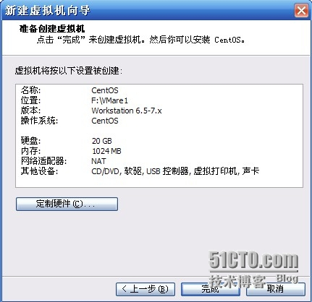

15、点击编辑虚拟机设置，对虚拟机硬件设置。

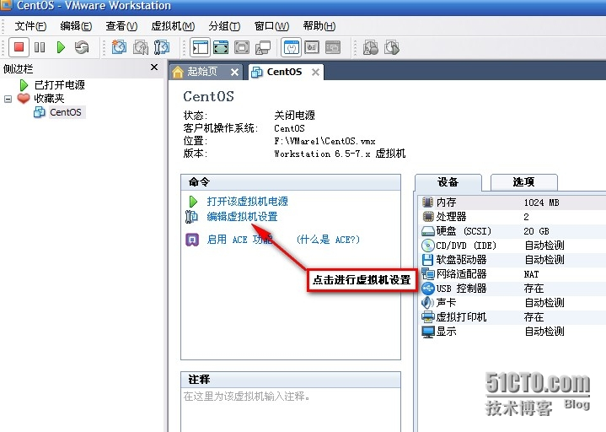

16、点击CD/DVD,挂载安装介质。

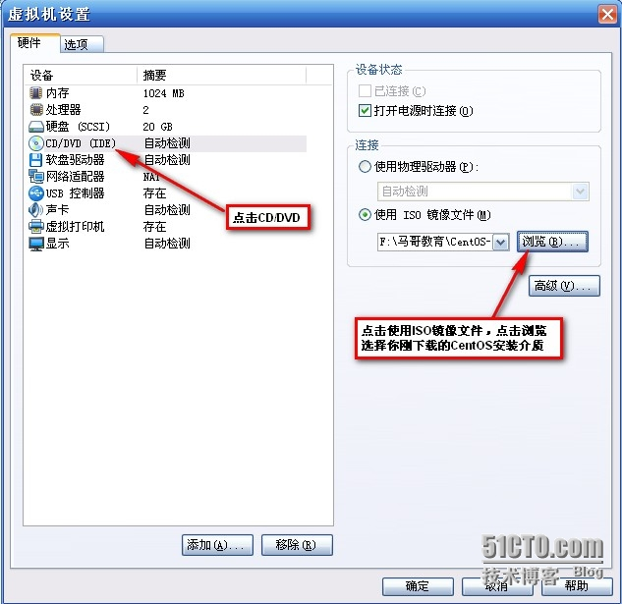

17、点击打开虚拟机电源，开始Centos安装

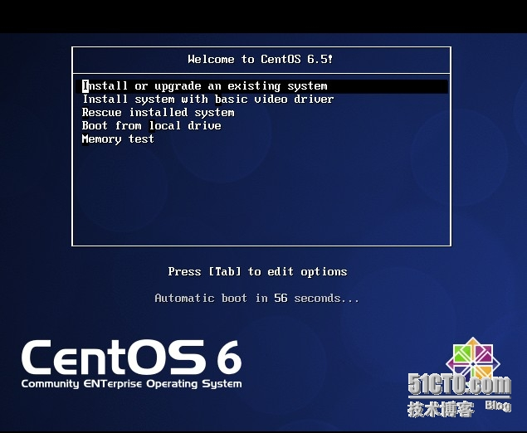

Install or upgrade an existing system 安装或升级现有的系统 install system with basic video driver 安装过程中采用基本的显卡驱动 Rescue installed system 进入系统修复模式Boot from local drive 退出安装从硬盘启动Memory test 内存检测

选择第一项或第二项，都可以。

18、进行介质检测。直接SKip即可。

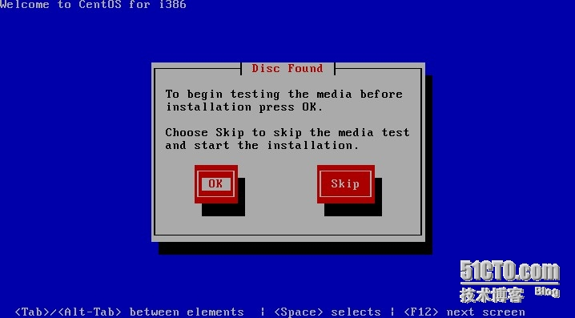

如果内存选择小于768M，点击Skip后会出现下面图片

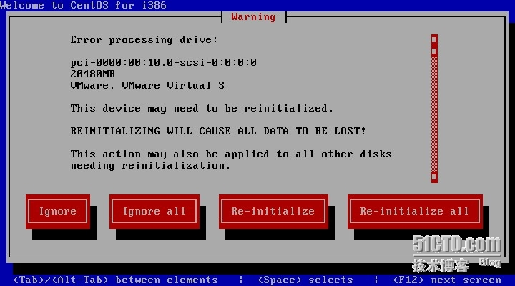

所以建议新手安装，虚拟机内存设置最好是1024M。

19、选择语言环境。

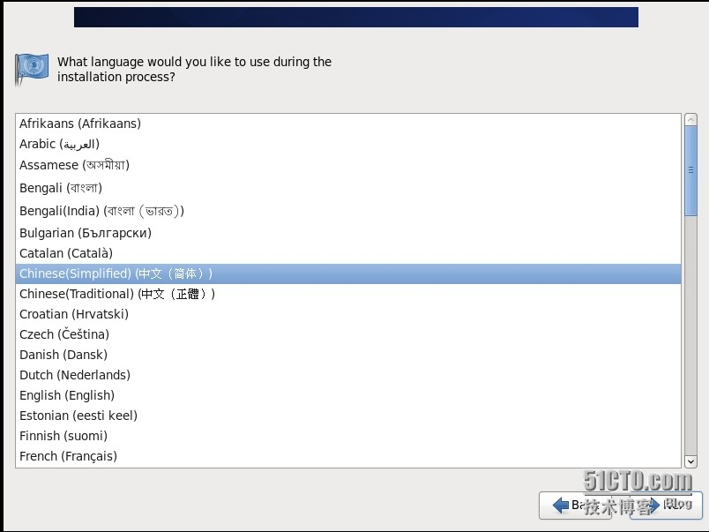

20、选择键盘布局。

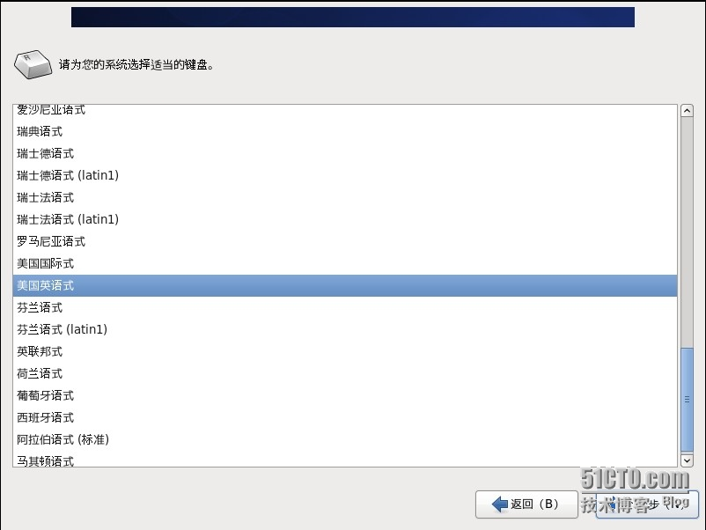

21、选择基本存储设备，点击next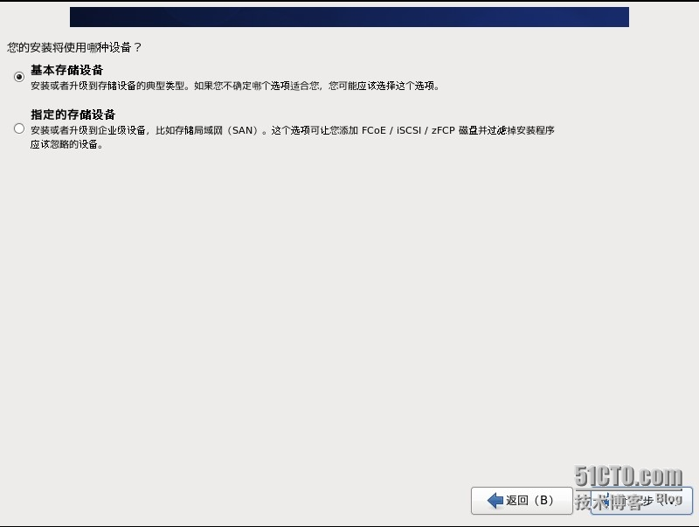

22、如果是新系统安装，点击忽略所有数据。

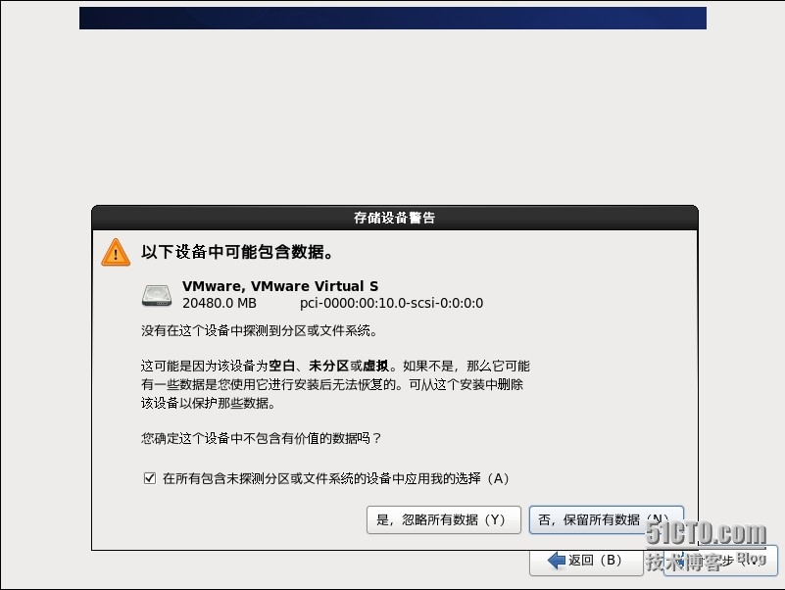

23、虚拟机命名同时进行网络配置，方便系统运行时能上网。点击配置网络。

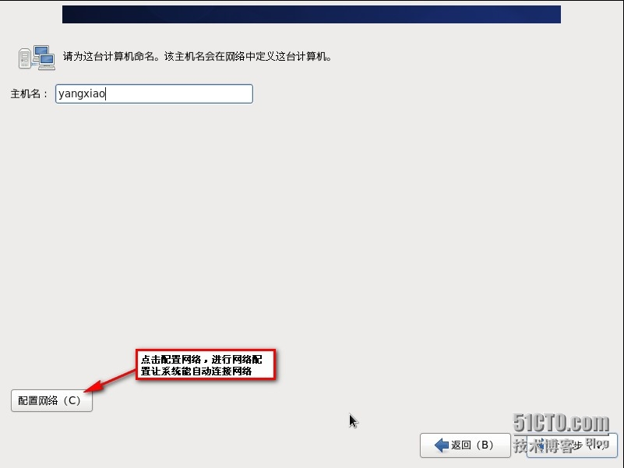

24、点击编辑。

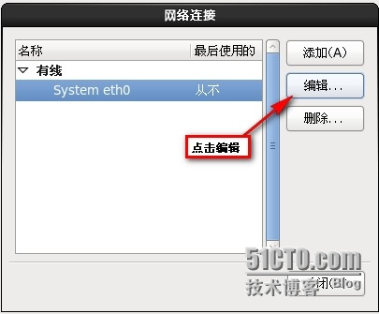

25、勾选自动连接。在IPv4设置中选择自动分配IP。

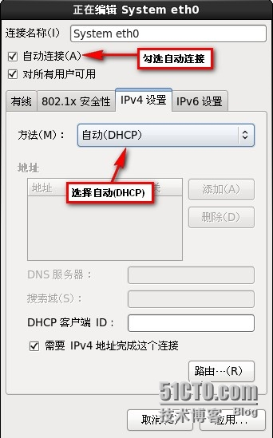

26、选择时区

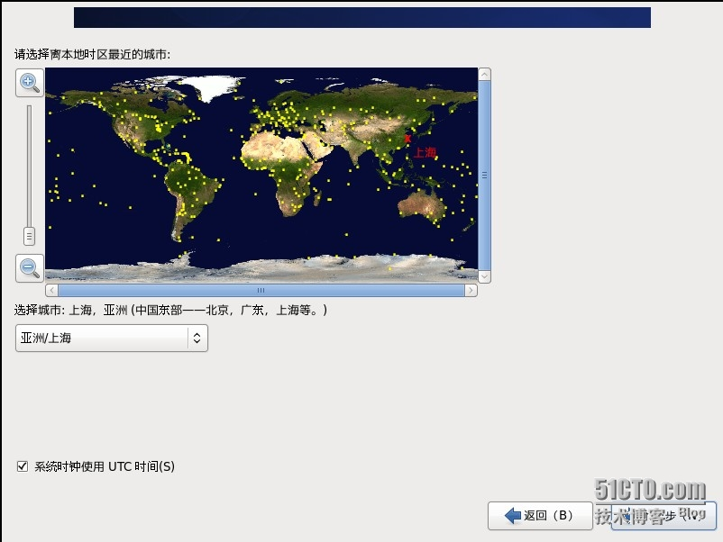

27、设置root密码

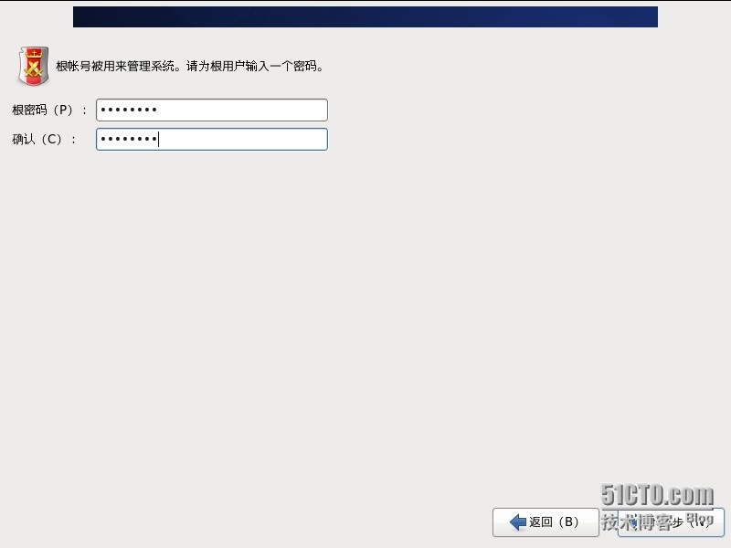

28、硬盘分区。选择使用所有空间。

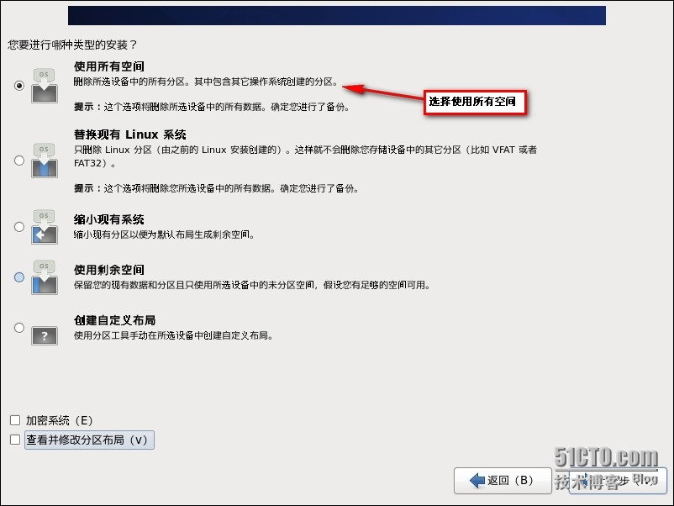

29、选择将修改写入磁盘。

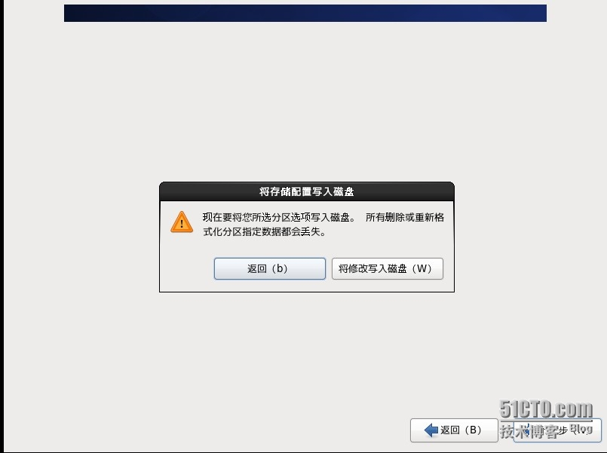

30、按自己需求选择安装的不同软件。如果是新手，建议点击现在自定义。

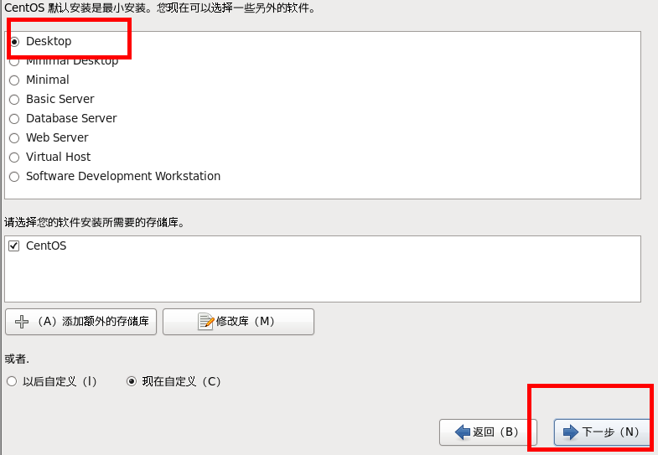

31、Perl是必选的，否则无法安装VMWare Tools，system managerment tools，network tools必选的，否则无法上网，如果要显示桌面，必须选择桌面程序，其他的看着选吧。

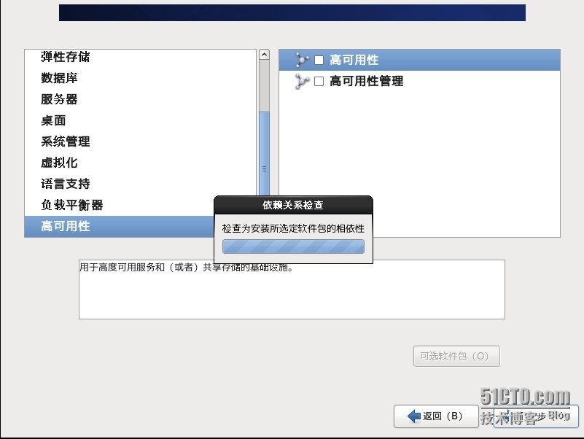

32、开始安装

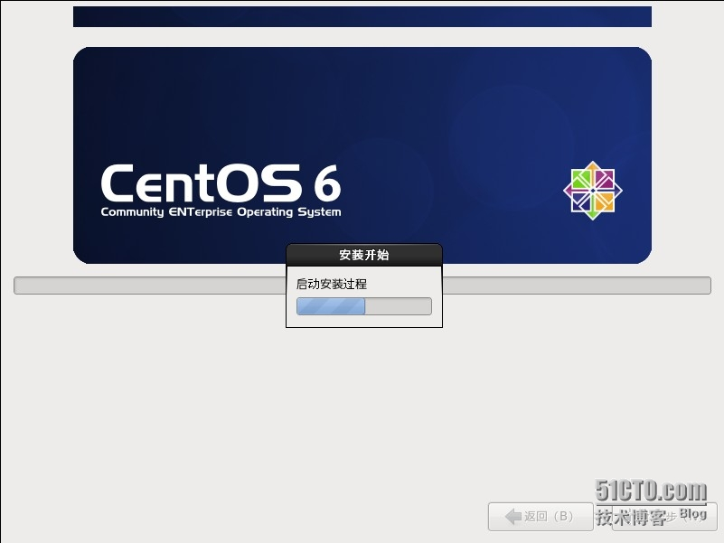

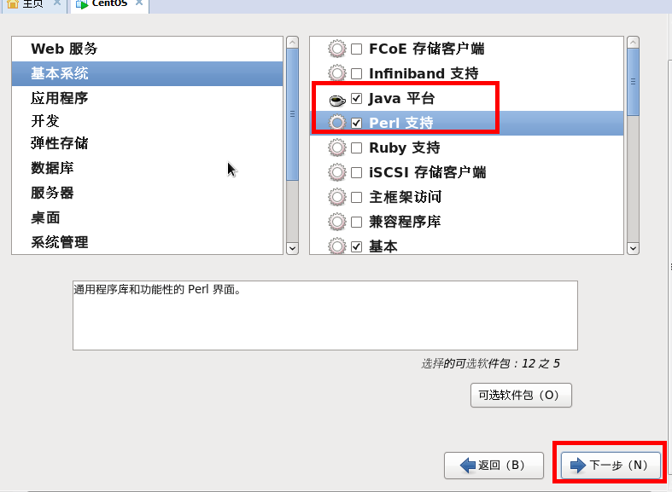

33、安装成功！点击重新引导，配置账户信息。

